*28 de setiembre del 2023*

**III Informe de brechas de género**

***El sistema financiero sigue sin dar pasos importantes para facilitar el acceso de productos a mujeres***

* Por cada colón que los hombres reciben de crédito, las mujeres obtienen 0,70 centavos de colón.
* Los hombres concentran más del 65% en la cantidad de crédito de fomento productivo.

Según el III Informe de Brechas entre Hombres y Mujeres en el Acceso y Uso del Sistema Financiero en Costa Rica, 2023, los productos financieros muestran un muy leve avance o estancamiento en dar mayor acceso a las mujeres.

Las Superintendencias Financieras en conjunto con el Instituto Nacional de las Mujeres (Inamu) y al Sistema de Banca de Desarrollo (SBD) elaboraron esta tercera entrega que destaca, entre otros, que aun cuando las mujeres muestran mayor propensión a ahorrar e inclusive son mejores pagadoras, registran en promedio saldos de ahorro y de crédito menores que los hombres, es decir, tienen menor capacidad de ahorro y de acceso al crédito.

“*La igualdad de género es más que un objetivo en sí mismo. Es una condición previa para afrontar el desafío de reducir la pobreza, promover el desarrollo sustentable y construir una buena gobernanza*”. Kofi Annan

La brecha financiera se ha cerrado muy poco respecto a los dos informes previos, lo que evidencia que faltan acciones que atiendan las necesidades de las mujeres y les den un mayor acceso al crédito, cuentas, ahorro, seguros, pensiones e inversiones; tomando en cuenta sus caracteristicas socioeconómicas, entre ellas, las condiciones de empleo y la mayor carga del hogar.

Según Rocío Aguilar Montoya, Superintendente General de Entidades Financieras y Pensiones, *“el sector financiero no ha logrado transformar sus aspiraciones de atender la brecha de género con sus productos financieros y dar pasos decididos para lograr una verdadera equidad en el acceso a los recursos de la industria. Desde las Superintendencias, nuestro compromiso continuará siendo el de ofrecer la mayor información del mercado, que les permita a los entes regulados desarrollar sus planes estratégicos de manera tal que puedan tomar las mejores decisiones en esta materia”.*

Las brechas de género son abordadas en este informe en relación con el uso y acceso de distintos productos y servicios financieros. “*Este informe es un insumo relevante, para orientar acciones para erradicar factores y condiciones que históricamente impiden o limitan a las mujeres acceso en igualdad de condiciones que los hombres en los campos económicos. Debe comprenderse que las mujeres requieren acciones afirmativas, concretas para superar desigualdades comprobadas y garantizarles el acceso y el uso a los productos financieros*”, comentó la Presidenta Ejecutiva del INAMU, Adilia Caravaca Zúñiga.

A continuación, un repaso por algunos de los principales hallazgos:

* La brecha entre la **cantidad de mujeres y hombres con** **operaciones de crédito** bajó de 22% en el 2018 a 18,4% en el 2022.

**Resumen del crédito entre hombres y mujeres a diciembre 2022**

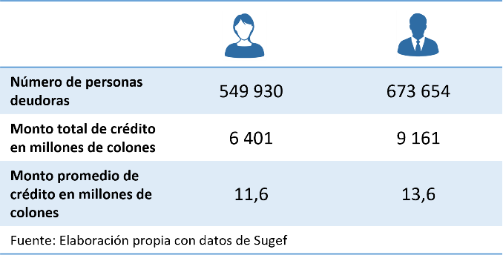

* Sin embargo, al analizar el **saldo de los créditos y el monto promedio**, las mujeres acceden a menos recursos. El saldo del crédito total adeudado por mujeres equivale al 70% de los hombres. Es decir, por cada colón que los hombres reciben de crédito, las mujeres reciben 0,70 centavos de colón. La brecha del monto promedio de los créditos es de 14,4%, manteniéndose respecto al informe anterior.
* Las mujeres obtienen menos recursos pese a ser mejores pagadoras. El 90,6% de mujeres tienen su **crédito al día** y el 88,6% en el caso de los hombres. Se afirma que las mujeres cuentan con mayor voluntad de pago porque ven en el crédito una inversión que favorece a sus familias.
* Los hombres lideran la **cantidad de crédito de** **fomento productivo**, adueñándose de las carteras de Gran Empresa, Mediana Empresa y Microempresa en un 83%, 71% y 65%, respectivamente. Respecto al informe anterior, la brecha en el **monto promedio de los créditos** de Gran Empresa se mantuvo en 99,6%; de Mediana Empresa pasó de 8,18% a 11,74%; y de Microempresa bajó de 32,43% a 30,17%.

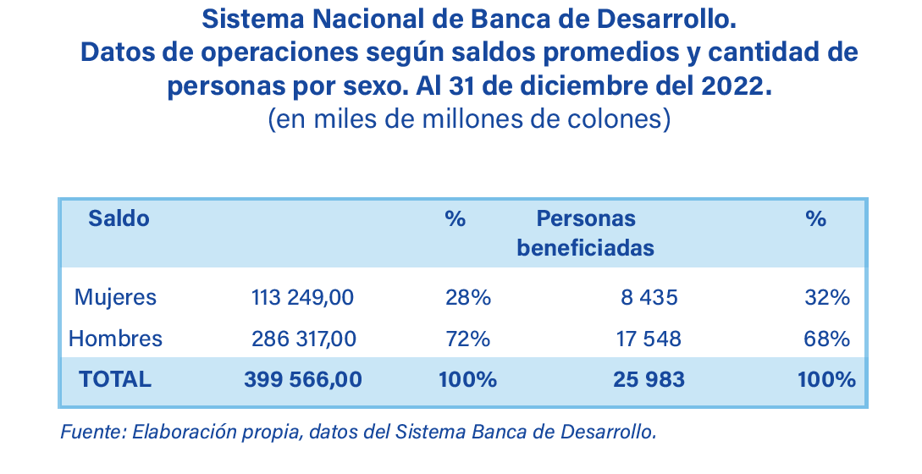

* Solo el 32% de las **colocaciones de SBD** están dirigidas a mujeres. Los montos colocados también muestran una diferencia a favor de los hombres de ¢173.068 millones.
* El 48% de las **mujeres beneficiadas por SBD no tienen créditos en el Sistema Financiero**. “Aunque para el Sistema de Banca para el Desarrollo el tema de la inclusión ha sido una prioridad, los datos del Informe reflejan que aún existen muchos desafíos para alcanzar a más mujeres. Requerimos realizar una gestión más eficiente en dar a conocer los programas orientados a las mujeres y el acompañamiento que hacemos a sus iniciativas productivas para lograr un acceso más equitativo a los servicios financieros”, indicó Marcela Piedra Durán, representante de la Cámara de Industrias en el Consejo Rector del SBD.
* Las mujeres tienen un menor acceso a las **cuentas bancarias**. La brecha en el número de cuentas entre mujeres y hombres aumentó a 4,2% en el 2022 (3,1% en el 2020). También subió la brecha en el monto promedio del ahorro, de un 9,4% en el 2020 a un 10,1% en el 2022.
* Hay más ahorros a plazo de mujeres, pero su capacidad de ahorro es menor. El **monto promedio de ahorro en** **captaciones a plazo** es de ¢8.5 millones en mujeres y ¢12.6 millones en hombres.
* En el 2022, 1.364.128 trabajadores tenían un **seguro en Riesgos del Trabajo (RT)**, el 38% de ellos son mujeres. Solo una ocupación tenía mayor representación de mujeres: “Personal de apoyo administrativo”.
* 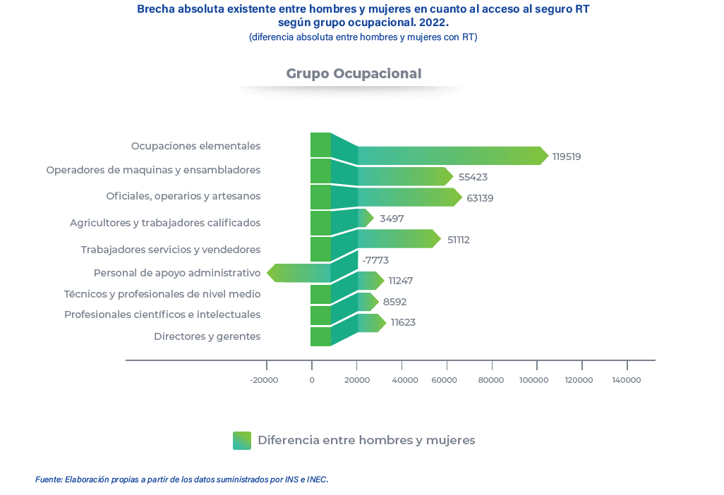Más mujeres están **aseguradas por RT** en el gobierno central y en instituciones autónomas, donde por cada hombre hay 1,06 mujeres (1,9 hombres por mujer en el sector privado).
* Las mujeres mantienen un saldo promedio en custodia del mercado de valores mayor que los hombres, pero su **volumen promedio en el mercado de Bolsa Nacional de Valores (BNV)** es menor al de los hombres. Este último, además, bajó en el 2022.
* En **pensiones**, el Régimen de Invalidez, Vejez y Muerte (IVM) muestra un menor volumen de mujeres pensionadas respecto a los hombres, producto de la brecha de género en el mercado laboral. El adelanto de la edad de pensión en este régimen también justifica en buena medida la cuantía menor de la pensión, ya que, el régimen debe financiar un periodo más prolongado. Para el siguiente informe se estarán incorporando las posibles brechas que existan en el Régimen Obligatorio de Pensiones (ROP).

Finalmente, el Informe evidencia que existen brechas estructurales que afectan particularmente a las mujeres y les frenan el logro de su autonomía económica; lo que permite contar con información para incorporar la perspectiva de género en el diseño de productos y servicios financieros.

**Contactos de prensa:**

**Inamu:** Ivannia Arias Zuñiga [iarias@inamu.go.cr](mailto:iarias@inamu.go.cr)

**Banca Para el Desasarrollo:** Yumay Rincón Cuéllar [yrincon@interamericana.co.cr](mailto:yrincon@interamericana.co.cr)

**Conassif y Superintendencias Financieras:** Melissa Molina López [molinalm@sugese.fi.cr](mailto:molinalm@sugese.fi.cr) y María Fernanda Cisneros Sánchez [cisnerossm@sugese.fi.cr](mailto:cisnerossm@sugese.fi.cr)